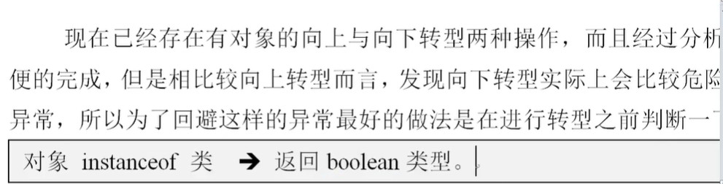

Instanceof关键字可以用来判断具体对象是不是一个类的实例。（如果是则返回true不是则返回false。）前提是是一个对象，否则直接false。

所有类默认继承Object。

Object中的toString()方法默认是返回一个实例对象的地址。

哈希码：

在Java中，哈希码代表了对象的一种特征，例如我们判断某两个字符串是否==，如果其哈希码相等，则这两个字符串是相等的。其次，哈希码是一种数据结构的算法。常见的哈希码的算法有：

1：Object类的hashCode.返回对象的内存地址经过处理后的结构，由于每个对象的内存地址都不一样，所以哈希码也不一样。

2：String类的hashCode.根据String类包含的字符串的内容，根据一种特殊算法返回哈希码，只要字符串内容相同，返回的哈希码也相同。  
3：Integer类，返回的哈希码就是Integer对象里所包含的那个整数的数值，例如Integer i1=new Integer(100),i1.hashCode的值就是100 。由此可见，2个一样大小的Integer对象，返回的哈希码也一样。

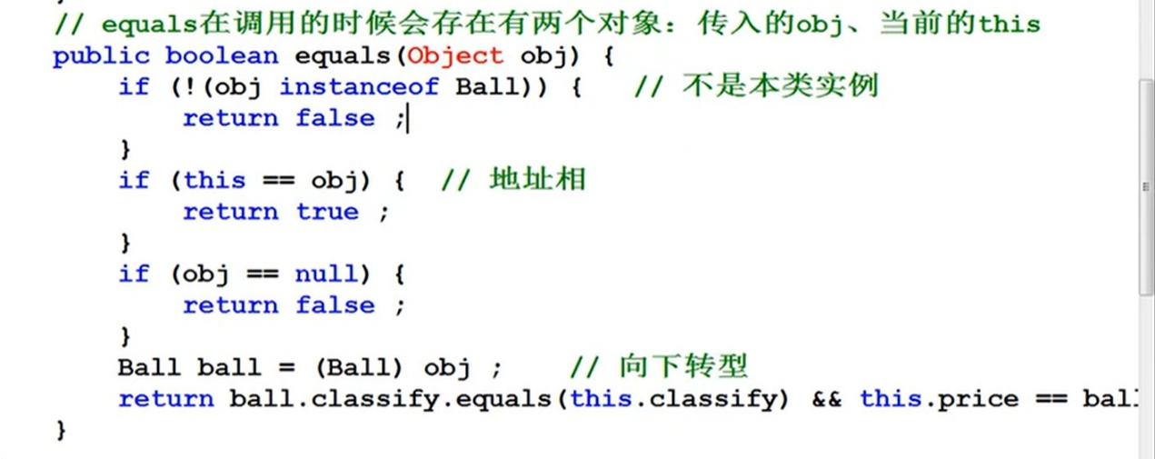

Object的equals()是实现类比较的标准方法名称，子类要进行比较则需要进行重写。但是只能比较是否相等。如果要比较大小，